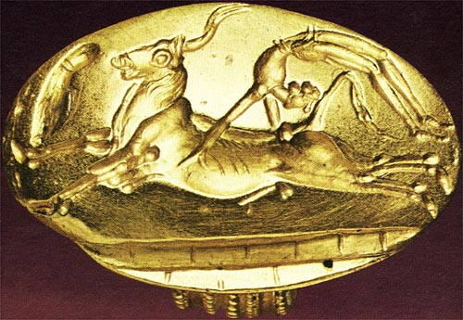

§4.10. Ещё раз о κυδρος.
Итак, мы высказали предположение, что вырезанные на одной из сторон печатей животные не являются простыми украшениями, но несут вполне определённую нагрузку за пределами своего «портретного» значения. Но сейчас не во всех случаях можно правильно определить не только значение, но и сам рисунок. Вот печать #243.
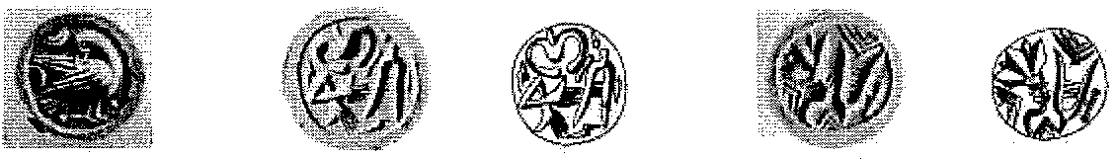
На одной из её сторон вырезано изображение птицы. Достаточно ли общего названия этой птицы для характеристики правителя? Или нужно знать вид птицы? Скорее, последнее, но мы сейчас не можем с уверенностью сказать, что это такая-то птица. Но слова двух других сторон этой печати, с учётом выше рассмотренных печатей, можно перевести достаточно надёжно.
Третья сторона этой печати имеет два знака τα-γε от ταγεω – быть предводителем, вождём, ταγης – вождь, предводитель, повелитель.
Вторая сторона содержит три знака γε-να-χω. Здесь чтение первых двух знаков не вызывает трудностей, это γενναιος – благородный, родовитый. При интерпретации третьего знака нужно вернуться к рассмотренным ранее печатям. На печати #276 на средней стороне вырезаны три знака α-χω-νε, которые дают практически полное содержание слова αρ-χω-νεος– правитель (царь). И далее, на печатях # 268 и # 276 (см. в §4.5. «Αρχων вместо πατι») первый знак αρ в слове αρ-χω-νεος опускается. На печати #246 продолжено «усекновение» слова αρχων до одного знака χω. Этот знак в значении αρχων или αρχωνεος мы видим на рассматриваемой печати #243. Без учёта значения знака птицы легенда печати звучит: τα-γε γεν-να χω → ταγες γενναιος αρχω... → … вождь, благородный правитель. Если принять - муж, то τα-γε γεν-να χω → ταγες γενναιος χωνης → … вождь, благородный муж.
Прежде чем предложить интерпретацию первой стороны печати #243 (неизвестной птицы), сделаем отступление от этой темы. Рассмотрим переведенные нами печати на предмет ранжирования эпитетов к титулам должностных (и не должностных) лиц критского царства. Легенды печатей не оставляют сомнений в том, что официальный титул подавляющего большинства чиновников в вертикали власти от царя «Миноса» до «председателя сельсовета Патия Лукича Додонова» включает слово πατι. Не нужно особых доказательств, чтобы признать, что всю эту ораву πατι нужно было как-то различать. Погоны со звёздочками им на голые плечи не вешали, значит, эти различия должны быть отражены в легендах печатей. Мы видим эти различия в эпитетах к названию чина. Рассмотрение этих эпитетов даёт неполное, но достаточно наглядное представление о строении властной административной пирамиды государства.
Естественно, что на самом верху находится главный πατι государства υπατικος (υπατος) – верховный владыка. Его эпитеты: πολλος (но никогда не δυ-να-α) – могущественный, γενναιος – благородный, δικαιος – справедливый. Для отражения царской власти в военной структуре государства употреблялся титул υπατικος αρχανε....= верховный владыка, командир…
Если учесть наши предположения, то в период расцвета Критского государства царь Крита обладал эпитетами: светлый, светородный, Солнце, заступник, защитник. Эти эпитеты принадлежали только царю и некоторым представителям его семьи (или рода?). Это наиболее часто встречающиеся эпитеты царя Крита. Реже употреблялись и другие, например, владыка своего народа, всемогущий, божественный и т.д. У царя большой набор эпитетов, чего не скажешь о других чиновниках. Υπατικος – верховный владыка – вершина власти, остриё пирамиды. По легенде печати #276 он «царь царей»
Местные цари, полностью зависимые от кносского владыки, стоящие на второй ступени иерархической лестницы, на печатях отражались знаком γα – Царь, иногда в сочетании γα πατι…= царь, владыка… с теми же эпитетами.
На ступень ниже стояли наместники провинций πα-χε. Наместники царя Крита, судя по печатям, различались по своему положению даже на своей ступени властной пирамиды. К самым влиятельным относились наместники из ближайшего окружения царя, скорее всего это родственники, братья или сыновья. Они имели право отразить на своих печатях своё место в пирамиде власти словами: «наместник светородный» или «наместник благородный» на основании близкородственных отношений с царём. Другие наместники не могли позволить себе такие эпитеты, самое большее – называться «справедливыми наместниками». Остальные просто указывали, что они «наместники царя». И совсем незначительный, худородный наместник имел печать с легендой «наместник земли» с эпитетом δυ-να-α, т.е. с эпитетом, который носили πατι более низкого уровня. Мы видим существенные различия в степени влияния на третьей высшей иерархической ступени власти. На самый высокий статус этих πα-χε указывает одна немаловажная деталь, наместники не называют себя слугами или рабами царя.
Переведенные легенды печатей этих высших столпов власти дают нам возможность продвинуться дальше в следующих важнейших вопросах истории Крита.
Следующую четвёртую ступень занимали многочисленные «слуги» владык трёх первых ступеней власти. Это были δυ-να-α – могущественные «слуги царя» и владык, т.е. люди помельче, чем υπατικος, γατος и πα-χε, но стоявшие выше, чем все остальные πατι. Их эпитет: δυ-να-α – могущественный. Менее родовитые и менее влиятельные лишались этого эпитета, они имели право только указывать, что они «слуги царя». Можно посмотреть и сравнить обилие таких «слуг» в соседнем Хеттском государстве. Так что это явление не исключительная особенность Критского государства.
Ниже по нисходящей идут несколько ступеней πατι от столичных чиновников до «председателей сельсоветов». Титул наиболее важных πατι сопровождался эпитетами: славный, прославленный, трижды прославленный.
У этих важных πατι тоже были «слуги». Например, «слуга» виночерпия, «слуга» главы города (земли). Сохранилось особенно много печатей «слуг» правителей административных единиц государства α-ποι-κο. (см. §4.4. «Ещё раз о πατι»). Вот эти «слуги» носили эпитет δυ-να-α. Если посмотреть эпитеты слуг первой и второй ступени и этой ступени, то оказывается, что эпитет δυ-να-α является узаконенным эпитетом властных «слуг».
Самым мелким πατι разрешалось иметь приставку счастливый.
Кроме лиц, входивших в структуру власти, были богатые люди, родовая знать по характеру своей деятельности или по положению в обществе могли иметь большие личные печати. Их обычный эпитет счастливый. Но наиболее видные из этого слоя люди могли подняться до эпитетов: δυ-να-α – могущественный, κλησι – славный, αριστευς – знатнейший, славнейший, доблестный.
Рассматривая весь комплекс эпитетов, нужно отметить, что эпитет δυ-να-α, который мы переводим как могущественный, с точки зрения отношения к власти лучше бы трактовать как «властный», т.е. эпитет указывает на то, что его носитель занимает определённый пост во властной административной пирамиде монархии Крита. И «могущественный слуга» осуществляет исполнительную власть. На эту мысль нас наталкивает армейская структура, которая несколько отличается от административной. Рассмотрим только высшее командование (см. §3 Вельможи Крита).
Владыка,
могущественный повелитель
вооружённых сил страны.

Командующий Командующий Командующий Командующий
тяжеловооружённым пехотой флотом ополчением
пехотным войском

слуга слуга слуга слуга
(оруженосец) (оруженосец) (оруженосец) (оруженосец)

? ? ? ?

Здесь «слуга» (оруженосец) вряд ли является просто слугой или просто оруженос
м.

Раз слуга (оруженосец) имеет личную печать, значит, осуществляет определённые властные действия по указанию своего господина-командующего. Этому «слуге» в военной сфере не положено иметь никаких эпитетов, и мы не видим их на его печати. Есть подозрение, что он был аналогом известного нам из нашей истории воеводы при князе. В битвах он строил войско, руководил битвой, а князь или шёл в первых рядах, воодушевляя своё войско, или стоял в стороне в качестве активного наблюдателя за действиями своего «слуги» - воеводы. Но это предположение недостаточно обоснованное, нехватает материала.
Не только «слуги», но и командующие не имели никаких эпитетов к своим званиям.
В то же время отдельные, но не простые воины имели свои эпитеты, например, «слуга наихрабрейшего мужа». Возможно, что к военному сословию относятся владельцы печатей, у которых должностной чин πατι (αρχεγετης, ταγης и др.) сопровождается эпитетом κυδρος – славный.
Теперь вернёмся к печати #243. Поскольку эту печать нельзя отнести к сословию πατι с эпитетами δυ-να-α, κλησι, γενναιος, αριστευς и учитывая, что ταγος – предводитель, вождь, владельца печати #243 следует отнести к военному сословию, и «назначить» ему эпитет, соответствующий этому сословию, κυδρος – славный (прославленный). Это автоматически требует поставить неизвестную птицу печати в один ряд с печатями #222, #226, #219, где рисунок волны и собаки означает знак κυ, и далее κυδρος.
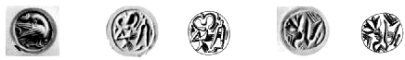
Если принять, что знак «птица» данной печати является обобщённым понятием, то, возможно, это αλκυων, αλκυονος – морская птица. Если это конкретная порода птиц, то это κυκνος – лебедь (или, маловероятно, κυμινδις – ночной ястреб) и т.д.
Легенда печати #243 звучит: κυ τα-γε γεν-να χω → κυδρος ταγες γενναιος αρχω... → прославленный вождь, благородный правитель (царь).
Употребление разных названий животных для выражения одного слова, одного значения вызывает возражения: так не может быть, всегда через один знак утверждался омонимический ряд. Нет возражений. Но и наше предположение имеет своё обоснование с чисто практической стороны. Нетрудно представить себе огромное количество πατι, имеющих совершенно одинаковые легенды печатей. Как различить таких πατι? Простой пример из нашей жизни. Вы живёте в большом городе. Встречаете знакомого, он вам рассказывает о друзьях, которых вы давно не видели. Знакомый говорит вам: - А Петька Сидоров стал директором. Ваша реакция на это сообщение? Естественно, директор это хорошо, но директор какой, чего, директора разные бывают. Один директор большого завода, где работают 60000 тысяч человек, условия жизни и зарплата у такого директора таковы, что вы ахнете. Но если ваш знакомый скажет вам, что Петька Сидоров директор сапожной мастерской, вы пожалеете его, надо же, как не повезло другу! Точно такая же ситуация на Крите с πατι, особенно с учётом жёстких эпитетов, закреплённых за каждой ступенью табели о рангах. И критяне нашли выход из такого однообразия: свой законный эпитет они выражали различными рисунками, содержащими нужный знак, и эти различные рисунки, читались одинаково. Это явление в письменности является зеркальным отображением открытия И.К. Фёдоровой, о котором мы говорили выше.

